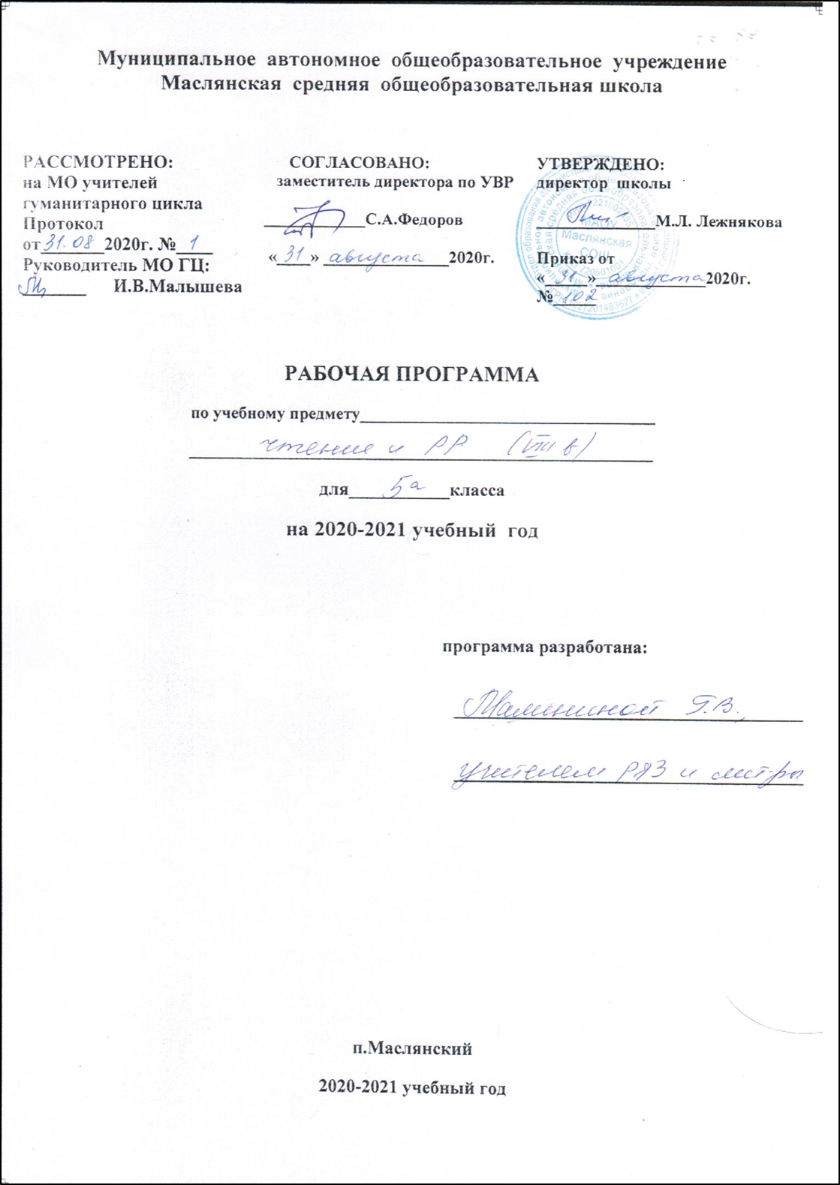Раздел 1. Планируемые предметные результаты освоения учебного предмета
Личностные результаты:
• Осознание себя как ученика, заинтересованного посещением школы, обучением, занятиями, как члена семьи, одноклассника, друга.
• Способность к осмыслению социального окружения, своего места в нем, принятие соответствующих возрасту ценностей и социальных ролей.
• Положительное отношение к окружающей действительности, готовность к организации взаимодействия с ней и эстетическому ее восприятию.
• Самостоятельность в выполнении учебных заданий, поручений.
• Ценить и принимать следующие базовые ценности «добро», «природа», «семья».
• Воспитывать уважение к своей семье, к своим родственникам, любовь к родителям.
• Оценивать жизненные ситуации с точки зрения общечеловеческих норм (плохо и хорошо).
• Знакомить с профессиями учитель, воспитатель, повар, строитель, швея, плотник.

Предметные результаты
Минимальный уровень:
• осознанное и правильное чтение текста вслух и про себя целыми словами;
• ответы на вопросы учителя по прочитанному тексту;
• определение основной мысли текста после предварительного его анализа;
• использовать знако-символические средства с помощью учителя;
• участие в коллективной работе по оценке поступков героев и событий;
• пересказ текста по частям с опорой на вопросы учителя, картинный план или иллюстрацию;
Достаточный уровень:
• чтение текста вслух целыми словами с соблюдением пауз, с соответствующим тоном голоса и темпом речи;
• ответы на вопросы учителя по прочитанному тексту;
• определение основной мысли текста после предварительного его анализа;
• чтение текста молча с выполнением заданий учителя;
• определение главных действующих лиц произведения; элементарная оценка их поступков;
• чтение диалогов по ролям с использованием некоторых средств устной выразительности (после предварительного разбора);
• пересказ текста полностью и выборочно;
• выразительное чтение наизусть 9-8 стихотворений.

Метапредметными результатами изучения курса является формирование универсальных учебных действий
Регулятивные УУД
- принимать и сохранять цели и задачи решения типовых учебных и практических задач, осуществлять коллективный поиск средств их существования;
- осознанно действовать на основе разных видов инструкций для решения учебных задач;
- осуществлять взаимный контроль в совместной деятельности, адекватно оценивать собственное поведение и поведение окружающих;
- осуществлять самооценку и самоконтроль деятельности, адекватно реагировать на внешний контроль и оценку, корректировать в соответствии с ней свою деятельность.

Познавательные УУД
- дифференцированно воспринимать окружающий мир, его временно-пространственную организацию;
- использовать логические действия (сравнение, анализ, синтез, обобщение, классификацию, установление аналогий, закономерностей, причинно-следственных связей) на наглядном, доступном вербальном материале, основе практической деятельности в соответствии с индивидуальными возможностями, применять начальные сведения о сущности и особенностях объектов, процессов и явлений действительности (природных, социальных, культурных, технических и др.) в соответствии с содержанием конкретного учебного предмета и для решения познавательных и практических задач;
- использовать в жизни и деятельности некоторые межпредметные знания, отражающие доступные существенные связи и отношения между объектами и процессами.

Коммуникативные УУД
- вступать и поддерживать коммуникацию в разных ситуациях социального взаимодействия (учебных, трудовых, бытовых и др.);
- слушать собеседника, вступать в диалог и поддерживать его, признавать возможность существования различных точек зрения и права каждого иметь свою точку зрения, аргументировать свою позицию;
- дифференцированно использовать разные виды речевых высказываний (вопросы, ответы, повествование, отрицание и др.) в коммуникативных ситуациях с учетом специфики участников (возраст, социальный статус, знакомый – незнакомый и т.п.);
- использовать разные виды делового письма для решения жизненно значимых задач;
- использовать разные источники и средства получения информации для решения коммуникативных и познавательных задач, в том числе информационные.

Раздел 2.Содержание учебного предмета.

Устное народное творчество (3ч.)
Считалочки. Заклички-приговорки. Потешки.
Пословицы и поговорки.
Загадки

Сказки (21ч.)
«Никита Кожемяка» (Русская сказка).
«Как наказали медведя» (Тофаларская сказка).
«Золотые руки (Башкирская сказка»).
«Морозко» (Русская сказка).
«Два Мороза» (Русская сказка).
«Три дочери» (Татарская сказка).
«Сказка о мёртвой царевне и о семи богатырях» (Отрывки). А. Пушкин
«Серая Шейка» По Д. Мамину-Сибиряку

Картины родной природы. Лето (8 ч. )
«Июнь». Г. Скребицкий.
«Ярко солнце светит...» И. Суриков.
«Июльская гроза». (Отрывки.) А. Платонов.
«Берёзка». А. Прокофьев.
«Вот и клонится лето к закату...» Ю. Гордиенко

Осень (7 ч.)
«Сентябрь». По Г. Скребицкому.
« Золотая осень». По И. Соколову-Микитову.
«Осень». К. Бальмонт. «Добро пожаловать!» По Г. Скребицкому.
«Осенние грусти...» По В. Астафьеву.
« Первый снег». И. Бунин.

О друзьях-товарищах ( 8 ч. )
«Колючка». « Рыцарь Вася». Ю. Яковлев.
«Витя Малеев в школе и дома» (Отрывок). Н. Носов
«Фосфорический» мальчик. В. Медведев.
« Дорогой подарок». Л. Воронкова.
«Твой друг».Я. Аким.Басни.
И. Крылов (4)
«Ворона и Лисица», «Щука и Кот»,« Квартет».
Спешите делать добро ( 14ч.)
«Будущий олимпиец». Н. Хмелик.
«Слепой домик». О. Бондарчук.
«Бабка». Осеева
«Сухой хлеб», А. Платонов.
«Люся». (Отрывок из повести «Последний срок»).В.Распутин.
«Труд». В. Брюсов.
« Огромное небо». Р. Рождественский.
Картины родной природы Зима (8 ч. )
«Зима», «Чародейкою зимою...». Ф. Тютчев.
«Декабрь.», «Всяк по-своему». .Г. Скребицкий.
« К зиме». К. Бальмонт
«Поёт зима — аукает...» , « Берёза». С. Есенин.
«Зимняя дорога». А. Пушкин.
Весна( 15 ч.)
«Март» . « От первых проталин до первой грозы». (Отрывки.) «Весна-красна». «. Грачи прилетели» . «Заветный кораблик». «В весеннем лесу». Г. Скребицкий.
«Вот уж снег последний в поле тает…».«Весенние ручьи.». А. Толстой
«Гонимы вешними лучами...». А. Пушкин
«Ворона». А. Блок
«Подснежник». Е. Серова
« Весна». И.Соколов-Микитов.
«.Крупный дождь в лесу зелёном» И. Бунин.
«Черёмуха». С. Есенин.
«Весна, весною, о весне» Я. Аким.
О животных( 15ч.)
«Тема и Жучка». (Отрывок из повести «Детство Темы»). Н. Гарин-Михайловский. Желтухин». (Отрывок из повести «Детство Никиты».). А. Толстой.
«Кот ворюга». К. Паустовский»
«Про обезьянку». Б.Житков.
« Дачники». Э. Асадов.
Из рассказов «Олёны Даниловны». Ф. Абрамов.
«Будь человеком». С. Михалков.
Из прошлого нашего народа ( 14ч.)
На поле Куликовом. По О. Тихомирову.
Рассказы о войне 1812 года. По С. Алексеевв .
«И снится ей жаркое лето...» (Отрывок из поэмы «Мороз, Красный нос».) Н.Некрасов. Белый пудель. (Отрывки.) А. Куприн
«Снега, поднимитесь метелью!» По Л. Жарикову.
«У Могилы неизвестного солдата». Ю.Коринец
Из произведений зарубежных писателей( 14 ч.)
В. Гюго «Гаврош» (Отрывки.),
М.Твен «Приключения Тома Сойера» (Отрывок.) ,
С. Лагерлёф «Чудесное путешествие Нильса с дикими гусями». (Отрывки.),
Г.Х. Андерсен «Русалочка». (Отрывок).
№ | Тема раздела | Количество часов
1 | Устное народное творчество | 3
2 | Сказки | 21
3 | Картины родной природы:  - Лето  - Осень  - Зима  - Весна | 8  7  8  15
4 | О друзьях-товарищах | 11
5 | Басни И. Крылова | 4
6 | Спешите делать добро | 15
7 | О животных | 15
8 | Из прошлого нашего народа | 15
9 | Из произведений зарубежных писателей | 14
 | Итого: | 136

Раздел III. Тематическое планирование уроков (136 часов)

ПРИЛОЖЕНИЕ
Календарно-тематическое планирование
№  урока | Тема урока. | Дата
 | Чтение и развитие речи 5 класс
 | I четверть
 | Устное народное творчество (3)
1 | Устное народное творчество. Считалки. Заклички-приговорки. Потешки.
2 | Пословицы и поговорки.
3 | Загадки.
 | Сказки (21)
4 | Сказки. Русская сказка «Никита Кожемяка».
5 | Русская сказка «Никита Кожемяка».
6 | Сказка «Как наказали медведя».
7 | Башкирская сказка «Золотые руки».
8 | Русская сказка «Морозко».
9 | Русская сказка «Морозко».
10 | Русская сказка «Два Мороза».
11 | Татарская сказка «Три дочери».
12 | Внеклассное чтение. Чтение сказок народов Российской Федерации.
13 | А.С. Пушкин. Сказка о мертвой царевне и о семи богатырях.
14 | А.С. Пушкин. Сказка о мертвой царевне и о семи богатырях.
15 | А.С. Пушкин. Сказка о мертвой царевне и о семи богатырях.
16 | А.С. Пушкин. Сказка о мертвой царевне и о семи богатырях.
17 | А.С. Пушкин. Сказка о мертвой царевне и о семи богатырях.
18 | Д. Мамин-Сибиряк. Серая Шейка.
19 | Д. Мамин-Сибиряк. Серая Шейка.
20 | Д. Мамин-Сибиряк. Серая Шейка.
21 | Д. Мамин-Сибиряк. Серая Шейка.
22 | Д. Мамин-Сибиряк. Серая Шейка.
23 | Обобщающий урок по сказкам.
24 | Вн. чт. Народные и авторские сказки, произведения УНТ малых форм
 | Картины родной природы.
 | Лето. (8)
25 | Г. Скребицкий. Июнь.
26 | И. Суриков. «Ярко солнце светит».
27 | А. Платонов. Июльская гроза.
28 | А. Платонов. Июльская гроза.
29 | А. Платонов. Июльская гроза.
30 | А. Прокофьев. Берёзка.
31 | Ю. Гордиенко. «Вот и клонится лето к закату».
32 | Обобщающий урок по теме «Лето». Вн.чт. рассказов о природе
 | Осень. (7)
33 | Г. Скребицкий. Сентябрь
34 | И. Соколов-Микитов. Золотая осень.
35 | К. Бальмонт. Осень.
36 | Г. Скребицкий. Добро пожаловать!
37 | А. Астафьев. Осенние грусти.
38 | И. Бунин. Первый снег
39 | Обобщающий урок по теме «Осень». Внеклассное чтение. Рассказы, стихи об осени.
 | О друзьях-товарищах (11)
40 | Ю. Яковлев. Колючка.
41 | Ю. Яковлев. Колючка.
42 | Ю. Яковлев. Рыцарь Вася.
43 | Н. Носов. Витя Малеев в школе и дома.
44 | Внеклассное чтение. Н. Носов. Витя Малеев в школе и дома.
45 | В. Медведев. «Фосфорический» мальчик.
46 | В. Медведев. «Фосфорический» мальчик.
47 | Л. Воронкова. Дорогой подарок.
48 | Л. Воронкова. Дорогой подарок.
49 | Я. Аким. Твой друг.
50 | Обобщающий урок по прочитанному материалу. Викторина «Герои книг».
 | Басни И. Крылова (4)
51 | И. Крылов. Ворона и Лисица.
52 | И. Крылов. Щука и Кот
53 | И. Крылов. Квартет.
54 | Внеклассное чтение. Басни И. Крылова.
 | Спешите делать добро. (15)
55 | Н. Хмелик. Будущий олимпиец.
56 | О. Бондарчук. Слепой домик.
57 | В. Осеева. Бабка.
58 | В. Осеева. Бабка.
59 | В. Осеева. Бабка.
60 | В. Осеева. Бабка.
61 | А. Платонов. Сухой хлеб.
62 | А. Платонов. Сухой хлеб.
63 | А. Платонов. Сухой хлеб.
64 | А. Платонов. Сухой хлеб.
65 | В. Распутин. Люся.
66 | В. Брюсов. Труд.
67 | Р. Рождественский. Огромное небо.
68 | Внеклассное чтение. В.А. Осеева «Синие листья».
69 | Обобщение по теме «Спешите делать добро»
 | Картины родной природы.
 | Зима. (8)
70 | Ф. Тютчев. «Чародейкою Зимою».
71 | Г. Скребицкий. Декабрь.
72 | К. Бальмонт. К зиме.
73 | Г.Скребицкий. Всяк по-своему.
74 | С. Есенин. «Поёт зима - аукает».
75 | С. Есенин. Берёза.
76 | А. Пушкин. Зимняя дорога.
77 | Урок развития речи. Конкурс чтецов. Вн.чт. Стихи о зиме.
 | Весна (15)
78 | Г.Скребицкий. Март.
79 | А. Толстой. «Вот уж снег последний в поле тает».
80 | Г. Скребицкий. От первых проталин до первой грозы.
81 | Г. Скребицкий. Весна-красна.
82 | Г. Скребицкий. Грачи прилетели. Заветный кораблик.
83 | Г. Скребицкий. В весеннем лесу.
84 | А. Толстой. Весенние ручьи.
85 | А. Пушкин. «Гонимы вешними лучами».
86 | А Блок. Ворона.
87 | Е. Серов. Подснежник.
88 | И. Соколов-Микитов. Весна.
89 | И. Бунин. «Крупный дождь в лесу зеленом».
90 | С. Есенин. Черёмуха.
91 | Я. Аким. Весна, весною, о весне.
92 | Внеклассное чтение. Стихи о весне.
 | О животных (15)
93 | Н. Гарин-Михайловский. Тёма и Жучка.
94 | Н. Гарин-Михайловский. Тёма и Жучка.
95 | А. Толстой. Желтухин.
96 | А. Толстой. Желтухин.
97 | А. Толстой. Желтухин.
98 | К. Паустовский. Кот Ворюга.
99 | К. Паустовский. Кот Ворюга.
100 | Б. Житков. Про обезьянку.
101 | Б. Житков. Про обезьянку.
102 | Б. Житков. Про обезьянку.
103 | Э. Асадов. Дачники.
104 | Ф. Абрамов. Из рассказов Олёны Даниловны.
105 | С. Михалков. Будь человеком.
106 | Внеклассное чтение. Е.И. Чарушин. Кабаны.
107 | Обобщающий урок. Викторина «Любимые животные».
 | Из прошлого нашего народа (15)
108 | О. Тихомиров «На поле Куликовом»
109 | О. Тихомиров «На поле Куликовом»
110 | О. Тихомиров «На поле Куликовом»
111 | По С. Алексееву Рассказы о войне 1812года
112 | По С. Алексееву Рассказы о войне 1812года
113 | Н. Некрасов. «…И снится ей жаркое лето».
114 | А. Куприн. Белый пудель.
115 | А. Куприн. Белый пудель.
116 | А. Куприн. Белый пудель.
117 | А. Куприн. Белый пудель.
118 | Л. Жариков. Снега, поднимитесь метелью!
119 | Л. Жариков. Снега, поднимитесь метелью!
120 | Ю. Коринец. У могилы Неизвестного солдата.
121 | Внеклассное чтение. В. Катаев. Сын полка.
122 | Обобщающий урок по теме «Из прошлого нашего народа»
 | Из произведений зарубежных писателей (14)
123 | В. Гюго. Гаврош.
124 | В. Гюго. Гаврош.
125 | В. Гюго. Гаврош.
126 | М. Твен. Приключения Тома Сойера.
127 | М. Твен. Приключения Тома Сойера.
128 | М. Твен. Приключения Тома Сойера.
129 | М. Твен. Приключения Тома Сойера.
130 | С. Лагерлеф. Чудесное путешествие Нильса с дикими гусями.
131 | С. Лагерлеф. Чудесное путешествие Нильса с дикими гусями.
132 | С. Лагерлеф. Чудесное путешествие Нильса с дикими гусями.
133 | Г.Х. Андерсен. Русалочка.
134 | Г.Х. Андерсен. Русалочка.
135 | Г.Х. Андерсен. Русалочка.
136 | Обобщающий урок. Рекомендации на лето.

